**Логически завершенный день по теме: « Россия - морская держава»**

**Урок физики.**

Тема **: Работа и мощность электрического тока.**

Цели:

**Образовательная:**

- изучение понятий «работа и мощность электрического тока»;

- формирование мотивации и опыта учебно-познавательной и практической деятельности.

**Развивающая:**

- развитие умения анализировать, выдвигать гипотезы, предположения, наблюдать и экспериментировать;

- развитие логического мышления; навыков частично – поисковой деятельности

- развитие умения выражать вербально результаты собственной мыслительной деятельности.

**Воспитательная:**

-воспитание навыков коллективной работы в сочетании с самостоятельностью учащихся; приучать детей к доброжелательному общению, взаимопомощи, взаимопроверке, самооценке, умению слушать других; развитие способности к общению, работе в коллективе.

**Структура урока:**

1.Организационный момент 1 мин

2.Мотивация. 2 мин

3.Совмесное целеполагание 2 мин

4.Актуализация опорных знаний 4 мин

5.Изучение нового материала 15 мин

**физкультминутка**

6.Первичная проверка и коррекция знаний 3 мин

7.Первичный контроль знаний 7 мин

**Выставление оценок**

8.Дифференцированное домашнее задание 2 мин

9.Рефлексия 4 мин

**Оборудование:** компьютер, мультимедийный проектор, экран, презентация.

**Приборы:** ключ, лампа, соединительные провода, источник тока

**Применяемые образовательные технологии и методики:** метод проектов, беседа, проблемное обучение, демонстрационный эксперимент; решение задач, практическая работа, тестирование, работа в группах, индивидуальная работа, фронтальный опрос, здоровьесберегающая технология.

**Ход урока.**

**1.Организационный момент 1 мин**

Приветствие, фиксация отсутствующих, проверка подготовленности учащихся к учебному занятию. Для каждого ученика подготовлен раздаточный материал (лист А4), в котором ребята работают весь урок и выполняют домашнее задание.

**2Мотивация. 2мин**

**Сегодня мы работаем с вами в рамках логически завершенного дня по теме: «Россия – морская держава».** Перед вами глубины моря(слайд1) и его обитатели.

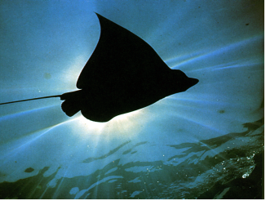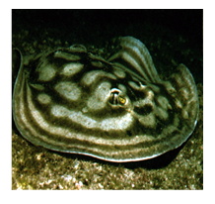

Электрические скаты

Купальщику надлежит помнить, что в морях и реках вместе с ним плавает множество опасных животных, и, если он не будет начеку, его может укусить барракуда, уколоть скат-хвостокол или острекать медуза, а то и акула нападет. Однако не всякий знает, что вполне может быть парализован, даже убит мощным разрядом электрического тока, который вырабатывают своеобразные морские твари. А ведь именно этого следует ждать, если подводный пловец или купальщик неосторожно приблизится к электрическому скату и электрическому угрю.

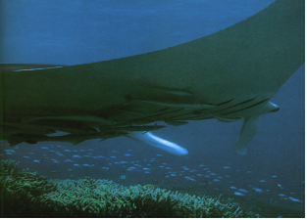

 Не считая человека, из всех животных, обитающих на суше или в воде, только рыбы способны применять электричество как оружие.

 Известно около 250 видов, вырабатывающих ток,- когда для обороны, когда для охоты, когда для ориентации, возможно также для общения по таким важным вопросам, как пища и воспроизводство,- но только у ската и угря разряд достигает опасной для человека силы.

 Специалисты замеряли разряды напряжением 550 вольт при силе тока почти 2 ампера, что дает мощность около одного киловатта. Если в аквариум, где содержится угорь, опустить электроды, можно видеть, как от вырабатываемого им тока загорается лампочка, а подключив звукоусилители,- услышать статические шумы, сопровождающие разряды. Электрические угри обладают еще одной любопытной особенностью: подобно некоторым ящерицам, они могут заново отрастить поврежденную заднюю часть тела, включая почти весь удлиненный хвост.

**3.Совмесное целеполагание 2 мин**

Ребята, вы уже знаете что ток оказывает химическое, магнитное, тепловое, световое действие. При этом ток совершает работу? (да, совершает. Работа электрического тока показывает, сколько электрической энергии, т. е. энергии электрического поля, превратилось в другие виды энергии, или сколько было получено и израсходовано электрической энергии.) . Т.к. мощность – это скорость совершения работы, то зная работу тока можно найти его мощность. А вы умеете это делать? (нет) Значит тема нашего урока (дети говорят)- «Работа и мощность электрического тока». Сегодня мы повторим изученное по теме «Законы постоянного тока», сформулируем понятия работы и мощности электрического тока, научимся решать экспериментальные и расчетные задачи по теме «Работа и мощность электрического тока.

Приведите примеры, где ток совершает работу? (вентилятор, миксер, электрический чайник, лампа нить накала электрической лампочки и т. д.)

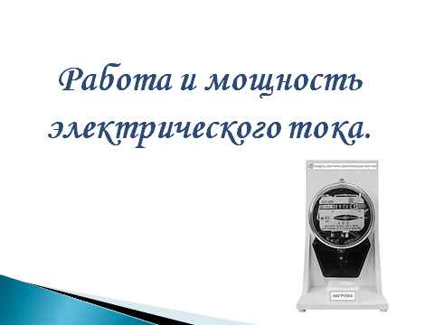

**4.Актуализация опорных знаний 4 мин**

В течение нескольких уроков мы изучали законы постоянного тока. Рассмотрели закон Ома для участка цепи, основные характеристики электрического тока. Давайте немного повторим основные понятия формулы и определения.

Вопросы для повторения.

1.Что называют электрическим током?

Электрическим током называют упорядоченное, направленное движение заряженных частиц.

2.Условия существования электрического тока?

Наличие свободных зарядов.Наличие электрического поля.

3. От чего зависит электрическое сопротивление проводника?

От длины проводника.

От площади поперечного сечения проводника.

От рода материала.

4. При каком соединении все проводники находятся под одним и тем же напряжением?

Проводники находятся при одинаковом напряжении при параллельном соединении:

U1 = U2 = U.

5. Прибор для измерения силы тока?

Силу тока измеряют с помощью амперметра, который включают в цепь последовательно с тем прибором, силу тока в котором нужно измерить.

6. Прибор для измерения напряжения?

напряжение измеряют с помощью вольтметра, который включают в цепь параллельно тому участку, напряжение на котором нужно измерить.

7. Закон Ома для участка цепи:

 - сила тока I прямо пропорциональна приложенному напряжению U и обратно пропорциональна сопротивлению проводника.

8.Что понимают под механической работой и мощностью?

Механическая работа совершается, когда на тело действует сила и тело под действием этой силы перемещается.

Работа равна произведению силы на путь, пройденный телом под действием этой силы: A=FS

Быстрота совершения работы называется мощностью.

Мощность определяется отношением работы А к промежутку времени t, необходимому для ее совершения: N=A/t.

9. КПД механизма называют…?

Коэффициент полезного действия механизма равен отношению полезной работы к полной работе. Очевидно, коэффициент полезного действия всегда меньше единицы. Эту величину часто выражают в процентах. Обычно её обозначают греческой буквой η (читается «эта»). Сокращённо коэффициент полезного действия записывают КПД.

10.Основные действия электрического тока? Прохождение тока по проводнику всегда сопровождается хотя бы одним из особых явлений – действий тока. Тепловое, магнитное, химическое. (Энергия превращается из одного вида в другой, и действия электрического тока  дают такие же виды энергии т. е. энергии электрического поля, превратилось в другие виды энергии, или сколько было получено и израсходовано электрической энергии).

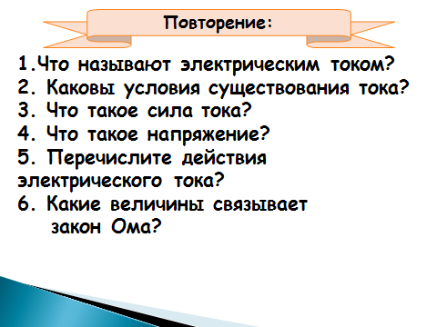

Заполнить таблицу (работают в паре с соседом по парте)

|  |  |  |  |
| --- | --- | --- | --- |
| Понятия | Обозначения | Ед.измерения | Формула |
| время | t | c | t=q/I |
| заряд | q | Кл | q=I t |
| Сила тока | I | 1А=1Кл/1с | I=q/t |
| напряжение | U | 1В=1Дж/1Кл | U=A/q |
| сопротивление | R | Ом | R=ρ l/S |
| Удельное сопротивление | ρ | Ом м | ρ =R S/l |
| Закон Ома |  | 1А=1В/1Ом | I=U/R |
| Закон Джоуля-Ленца |  | 1Дж=1А21 Ом1 с | Q=I2Rt |
| Работа тока | A | 1Дж=1А 1В 1с | А=I U t, A=I2 R t, A=U2/Rt |
| Мощность тока | N | 1Вт=1А 1В | N= I U, N= I2 R, N= U2/R |
| КПД | η | % | η=Ап/Аз 100% |

Последние 4 строки таблицы заполняются в течение урока.

Напряжение на концах участка цепи численно равно работе, которая совершается при прохождении по этому участку электрического заряда. Чтобы определить работу электрического тока на каком-либо участке цепи, надо напряжение на концах этого участка цепи умножить на электрический заряд, прошедший по нему A=U q

**5. Изучение нового материала 15 мин**

Учащиеся делятся на группы по 4 человека выполняют роль исследователей , так они помогают учителю объснить новую тему. Презентация групп и объяснение нового материала.

**Создание проблемной ситуации.(для всех групп)** Перед вами собранная электрическая цепь, которая состоит из последовательно соединенных элементов, и мы видим свечение нити накала лампочки. Ток в ните накала электрической лампочки совершает работу? Как вы думаете, от чего зависит работа тока? Ребята выдвигают гипотезу(от электрического заряда, напряжения, силы тока,времени).

Теперь проверим нашу гипотезу?

Учитель демонстрирует опыты согласно схемам

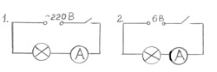

Схемы цепей показывает на экране

Ученики видят, что лампа в (1) светит ярче, чем лампа в (2). Сила тока в цепях одинаковая, а напряжения разные.

Значит, *работа тока зависит от напряжения.*Вывод: **A~U**(формулируют учащиеся)

-Давайте выясним, еще от чего зависит работа тока.

- Соберите цепь согласно схеме, представленной на экране

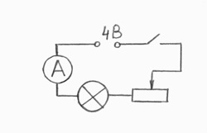

Измените силу тока реостатом (при увеличении силы тока лампа светит ярче).

Значит, *работа тока зависит от силы тока.* Вывод: **A~I** (формулируют учащиеся)

Если лампа будет работать 1 час, большую работу совершит ток? (да)

Значит, *работа тока зависит от времени работы цепи.* Вывод: **A~t** (формулируют учащиеся)

**Физкультминутка**

Теперь выведем формулу для расчета работы тока на основе результатов наших опытов и рассуждений

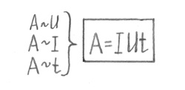

**Учитель:** Итак, работа электрического тока равна произведению силы тока на напряжение и на время протекания тока по цепи.

Задание для каждой группы: Вывести формулу для работы, используя закон Ома для участка цепи.

1 группа , A= U 2/R t

2 группа А=I2 R t

Вывести формулы для мощности используя закон Ома и с учетом того что N=A/t

3 группа N= I U,

4 группа N= I2 R,

5 группа N= U 2/R

6 группа Сформулировать закон Джоуля-Ленца Q=I2Rt используя учебник.

7 группа Получить выведенную формулу А=I U t с помощью уже известных формул.(Напряжение на концах участка цепи численно равно работе, которая совершается при прохождении по этому участку электрического заряда. Чтобы определить работу электрического тока на каком-либо участке цепи, надо напряжение на концах этого участка цепи умножить на электрический заряд, прошедший по нему.A=U q, q=I t А= )

Каждая группа защищает свой вывод у доски. Весь класс записывает окончательные формулы в таблицу.

Вспомним, в чем измеряется работа? ( в Джоулях )**[**А ] = [ Дж ] = [ А .В .c]

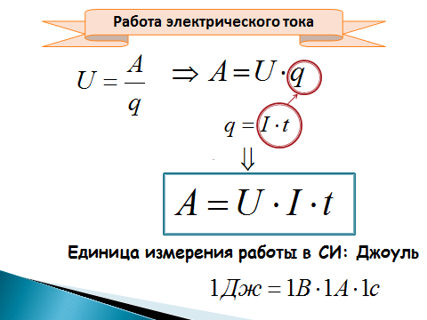 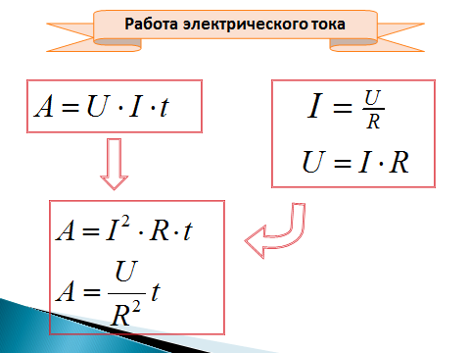

**Ситуация:** Например, В каком из электрических чайников, старой и новой модели, нагрев воды происходит быстрее (в новой модели, нагрев воды происходит быстрее). Одинаковую работу совершают чайники?(да) А разница тогда в чём? (различное время).

Какой величиной характеризуется быстрота выполнения работы? ( мощностью: N=A/t)

В чем измеряют мощность? **[**N] = [ Вт ] = [ А .В .]

Таким образом, для измерения мощности необходимо два прибора: амперметр и вольтметр. Специальный прибор для измерения мощности тока – ваттметр сочетает в себе амперметр и вольтметр.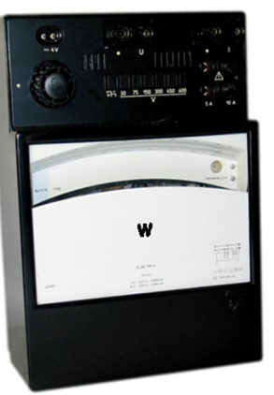

Итак мы узнали что мощность измеряется в Вт.

**Учитель:** Практически на всех электроприборах, используемых в быту и технике, в техническом паспорте указывается мощность тока, на которую они рассчитаны. Зная мощность, легко можно определить работу тока за заданный промежуток времени: A =N∙t.Тогда 1Дж = 1Вт ∙ с.

Однако эту единицу работы неудобно использовать на практике, так как в потребителях электроэнергии ток производит работу в течение длительного времени, например в бытовых приборах – в течение нескольких часов, в электропоездах – даже в течение нескольких суток. Поэтому на практике, вычисляя работу тока, удобнее время выражать в часах, а работу не в джоулях, а в других единицах: ватт ∙ час (Вт ∙ ч) и кратных им единицах.

1 Вт · ч = 3 600Вт·с =3 600Дж 1 г Вт · ч = 100 Вт · ч = 360 000 Дж

1 к Вт · ч = 1 000 Вт · ч = 3 600 000 Дж

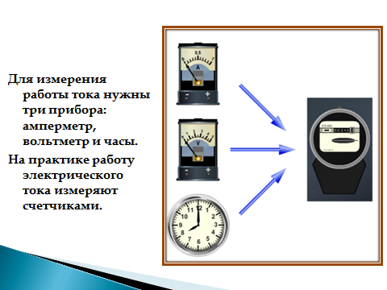 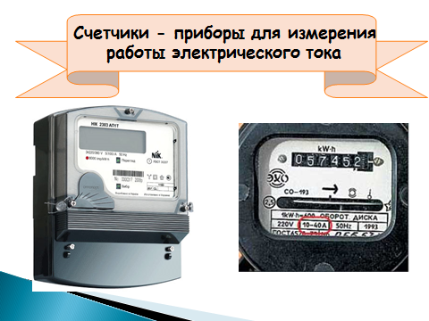

А вот в чём ещё может измеряться мощность? Послушаем выступление.

(Выступление ученика)(ученик играет роль учителя)

**Лошади́ная си́ла** (л. с.) — [внесистемная](http://ru.wikipedia.org/wiki/%D0%A1%D0%98) единица [мощности](http://ru.wikipedia.org/wiki/%D0%9C%D0%BE%D1%89%D0%BD%D0%BE%D1%81%D1%82%D1%8C_(%D1%84%D0%B8%D0%B7%D0%B8%D0%BA%D0%B0)), 1 л. с. = 735,5 Вт. В мире существует несколько единиц измерения под названием «лошадиная сила». В России, как правило, под лошадиной силой имеется в виду так называемая «**метрическая лошадиная сила**», равная примерно 735,5 ваттам. В настоящее время в России формально лошадиная сила выведена из употребления, однако до сих пор применяется для расчёта транспортного налога. В России и во многих других странах она всё ещё очень широко распространена в среде, где используются двигатели внутреннего сгорания, дизельные двигатели (автомобили, мотоциклы, тракторная техника). А также используется для определения мощности электрического тока для морских, речных, военных, пассажирских судов и подводных лодок.

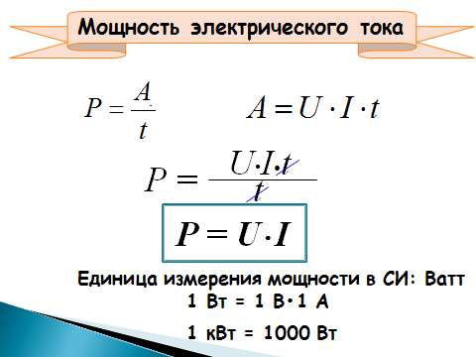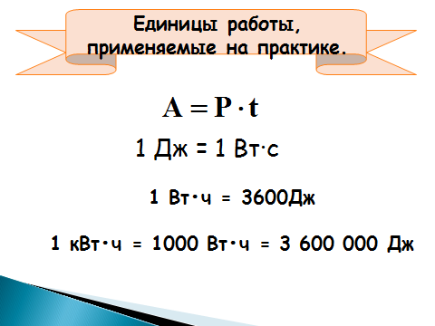

[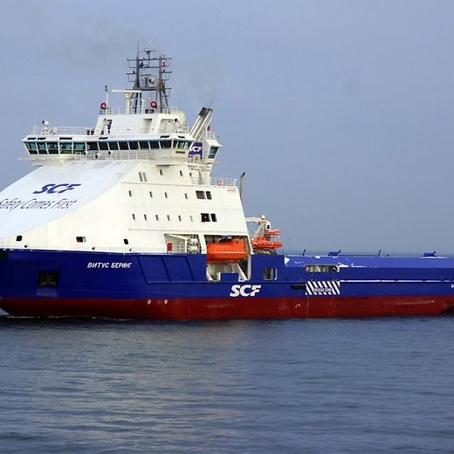](http://g2.nh.ee/images/pix/image-42063jpg-65544896.jpg)

Дизель-электрическое судно “Витус Беринг”мощностью 13 МВт может проводить ледовые операции и осуществлять круглогодичную поставку на нефтяную платформу персонала, необходимого снабжения и расходных материалов, а также участвовать в аварийно-спасательных операциях, борьбе с разливами нефти и т.д. Конструкция ледокола позволяет использовать его в зимних условиях во льдах толщиной до 1,7 м.

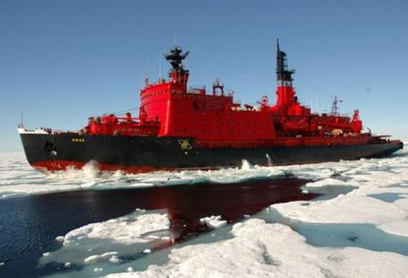На Ямале установлены два атомных реактора ОК-900А, охлаждение которых происходит при помощи забортной воды. На одной заправке корабль может функционировать в течении пяти лет. Вес одного реактора составляет 160 тонн, каждый из реакторов находиться в отдельном, изолированном отсеке.На корабле постоянно происходит измерения радиации, для этого корабль оборудован 86 датчиками. Реакторы приводят в движение 12 энерго генераторов, которые в свою очередь питают электрические двигатели корабля. Мощность двигателей составляет 25000 л.с. При такой мощи корабль в состоянии двигаться со скоростью 3 узла сквозь 2,3 метровый лед. Максимальная толщина льда через которую двигался ледокол Ямал была 9 метров.

**Учитель**В жилых зданиях сила тока в проводнике не должна превышать 10А, тогда мы можем рассчитать максимально допустимую мощность электрических приборов, которую можно использовать в сети.

*N=IU; N= 10*А 220 В = 2200 Вт = 2,2 кВт. Если суммарная мощность работающих приборов будет больше этого значения, то это приведет к увеличению силы тока в проводке, что недопустимо.

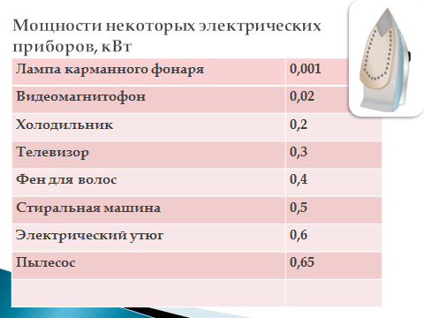

Мощность электрического прибора записана в его паспорте. Для лампочек мощность часто записывают на баллоне. Промышленность выпускает лампочки разной мощности: на 25 Вт, 40 Вт, 60 Вт, 100 Вт, 200 Вт и т. д.

Самые мощные бытовые приборы — электронагревательные. Действительно, чем больше мощность прибора, тем большую работу он совершает за единицу времени, тем больше электрической энергии он расходует, тем дороже обойдется потребителю его использование.

**6. Первичная проверка понимания изученного**

Вопросы: Цепочка. Одна группа задает вопрос другой группе

1. Что представляет собой работа электрического тока? (работа электрического тока на участке цепи равна произведению напряжения на концах этого участка на силу тока и на время,  в течение которого совершалась работа )

2. С помощью, каких приборов можно измерить электрическую работу? (амперметр, вольтметр и часы, либо счетчик электроэнергии)

3. Что представляет собой электрическая мощность? (мощность численно равна работе, совершенной в единицу времени)

4. С помощью, каких приборов можно измерить мощность тока? (амперметр и вольтметр, либо ваттметр)

**7.Первичный контроль знаний 5 мин**

**Тест по теме: «Работа электрического тока. Мощность электрического тока»**

**Вариант-1**

**1. Чему равна работа электрического тока на участке цепи?**

a) U = IR. б) q = It. в) A= Uq. г) A = Fs.

**2. Как, зная, мощность электрического тока, найти напряжение и силу тока?**

а) U = N/I и I = N/U. б) U = N/I и I = N/t. в) U = N/t и I = N/U.

**3. Какие три прибора нужны для определения работы электрического тока?**

а) Реостат, гальванометр, вольтметр. б) Вольтметр, аккумулятор, часы.

в) Амперметр, аккумулятор, вольтметр. г) Вольтметр, амперметр, часы.

**4. С помощью, каких уже известных вам измерительных приборов можно определить мощность электрического тока?**

а) Вольтметра и часов. б) Амперметра и часов.

в) Вольтметра и амперметра. г) Вольтметра и гальванометра.

**5. В каких единицах измеряют работу электрического тока? Чему она равна?**

а) Джоулях; 1 Дж = 1 В∙А∙мин. б) Джоулях; 1 Дж = 1 В∙Кл∙с.

в) Джоулях; 1 Дж = 1 В∙А∙с. г) Джоулях; 1 Дж = 1 В∙А∙ч.

**Вариант-2**

**1. По какой формуле рассчитывают мощность электрического тока?**

a) U = IR. б) A = Uq. в) q = It. г) N = UI.

**2. Как работа электрического тока на участке цепи выражается через силу тока в нем?**

a) q = It. б) A=UIt. в) U=IR.

**3. Чему равна единица электрической мощности ватт?**

а) 1 Вт = 1 В∙1 Кл. б) 1 Вт = 1 В∙1 в) 1 Вт = 1 В∙1 А. г) 1 Вт = 1 В∙1 Дж.

**4. В каких единицах выражают все величины для расчета работы электрического тока?**

а) Вольтах, амперах, минутах. б) Вольтах, кулонах, часах.

в) Амперах, омах, секундах. г) Вольтах, амперах, секундах.

**5. Выразите мощности тока, равные 3 МВт и 30 000 Вт в киловаттах.**

а) 3000 кВт и 30 кВт. б) 300 кВт и 3 кВт. в) 30 000 кВт и 300 кВ

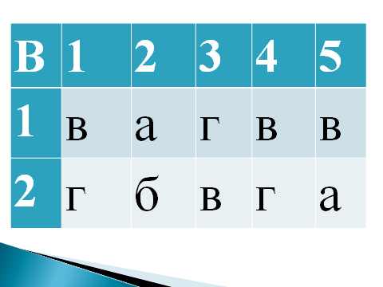

Взаимопроверка. Ребята меняются работами и оценивают работу соседа по парте.

**Решение задач.**1. Определите КПД электрического двигателя, который при напряжении 220В и силе тока 2 А за 30 с поднимает груз массой 100 кг на высоту 10 м.

|  |  |
| --- | --- |
| Дано  U = 220В I = 2А t = 30c m =100кг | Решение.  По определению КПД – это отношение полезной работы к затраченной:    Полезная работа равна АП= mgh,затраченная работа АЗ=UIt  Ответ: η=76% |
| http://lib.znate.ru/pars_docs/refs/176/175689/175689_html_m3ffd246a.gif? |

2. Два резистора имеют сопротивления по 1 Ом. Какова будет мощность тока, если подключить к источнику постоянного напряжения 1 В два резистора последовательно? Два резистора параллельно?

|  |  |
| --- | --- |
| Дано:  R1= R2= 1 Ом U = 1В | Решение: Последовательно: R= R1+ R2 = 1Ом + 1 Ом = 2Ом.  I = UxR = 1x 2 = 2 A N1 = UI = 2A x 1B = 2 Bт Параллельно: R = R1x R2/ R1+ R2 = 0,5 Ом, I = UxR = 2 x 0,5 = 1 A N2 = UI = 1A x 1B = 1 Bт Ответ: N1 = 1Вт, N2 = 2Вт. |
| N1=?  N2=? |

**Выставление оценок 2 мин** (оценочный лист)

|  |  |  |  |
| --- | --- | --- | --- |
| **Работа в группе**  **(ставит учитель)** | **Понимание материала(самооценка)** | **Тестирование (взаимопроверка)** | **Общая отметка** |
|  |  |  |  |

**8.Дифференцированное домашнее задание 2 мин**

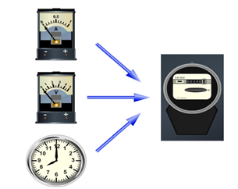**1**.Ребята, знаете ли вы, сколько ваша семья тратит на оплату электроэнергии в месяц?

Кто из вас умеет подсчитывать стоимость потребленной энергии? *(создание проблемной ситуации)*

Используя показания электросчетчика, можно подсчитать расход электроэнергии за определенный период времени (например, за месяц).

В ваших папках находятся образец оплаченной квитанции

**(**оплаченная квитанция- раздаточный материал).Обозначим П1 – показания электросчетчика в начале периода ( в начале месяца)

П2 - показания электросчетчика в конце периода (например, в конце месяца)

Расход энергии подсчитаем по формуле А=П2-П1.

Стоимость потребленной энергии (С) найдем, умножив тариф на расход: С=Тариф*А.

Например, для моей семьи расчеты выглядят так:

П1= 01234 кВтч в начале месяца,П2 =01328 кВт·ч в конце месяца

А=01328-1234=94 кВт·ч расход энергии (работа тока) за месяц.Этот расход энергии мы сосчитали по показаниям счётчика. Тогда стоимость потребленной энергии С=1.5 руб*94=141 руб.

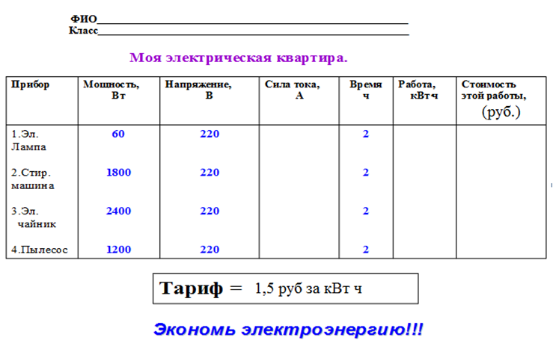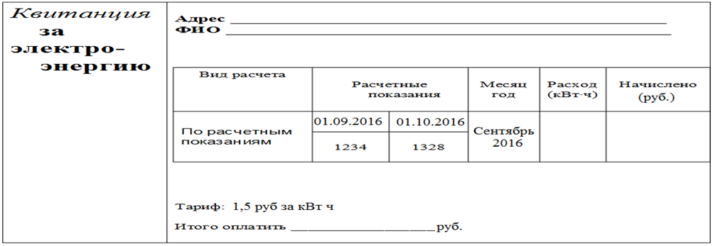

**2.**Расчет цепей(ЦЕПОЧКА на закон Ома ,законы последовательного и параллельного соединения проводников)

|  |  |
| --- | --- |
|  |  |

**9.Рефлексия 4 мин.**

Листок рефлексии Нарисуй настроение

Своей работой на уроке доволен, чувствовал себя комфортно, настроение после урока хорошее.

Своей работой на уроке недоволен, чувствовал себя не совсем комфортно, настроение после урока плохое.

Состояние на уроке безразличное, урок никак не изменил моего эмоционального состояния и настроения

Проведите стрелочки к тем утверждениям, которые соответствуют вашему состоянию в конце урока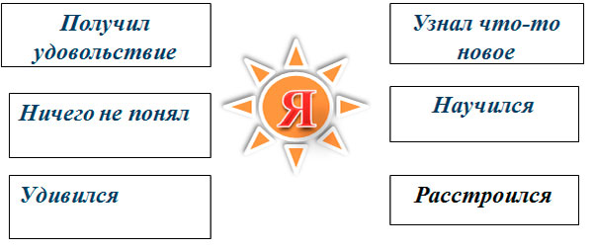

**Список используемой литературы.**

1. Кабардин О.Ф. Физика 8. Учебник. – М. Просвещение – Архимед. 2014.
2. http//festival.1september.ru -Фестиваль педагогических идей «Открытый урок».
3. http://future4you.ru. - Всероссийский заочный форум «Педагогический олимп».
4. http://fizportal.ru - Физический портал.
5. www.center.fio.ru - методические рекомендации учителю-предметнику.
6. www.fipi.ru - Материалы сайта ФИПИ.